《不走人蔘+保肝》安妞釜山玩慶南~閑麗水道觀景纜車、統營海底隧道、晉州城矗石樓、鐵道自行車、海岸觀光列車、韓屋咖啡館、道地美食饗宴五天【玩足足五天】
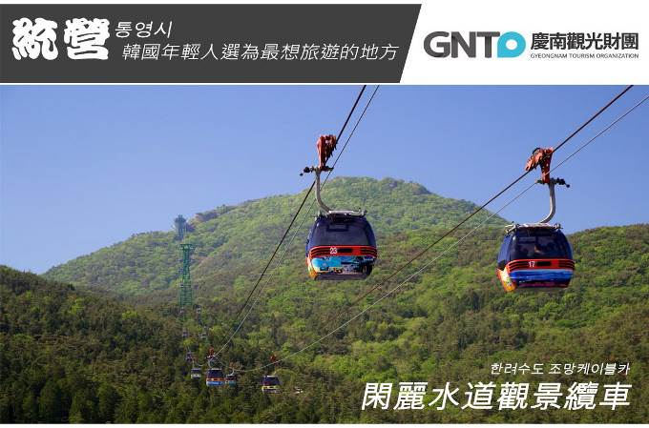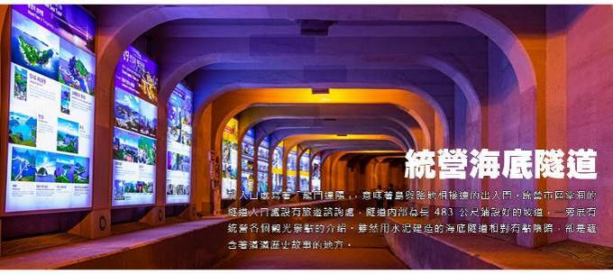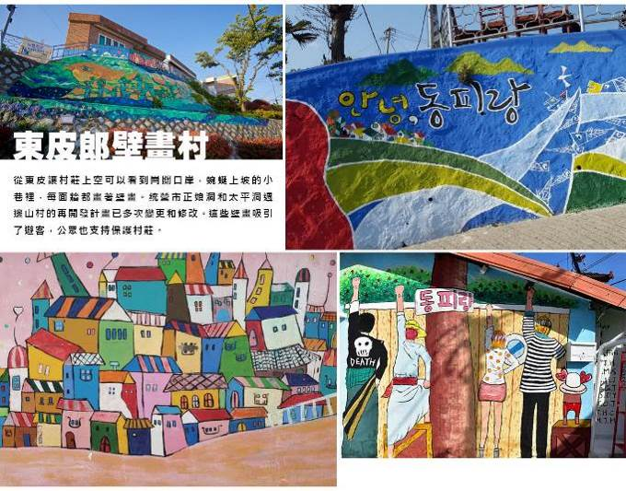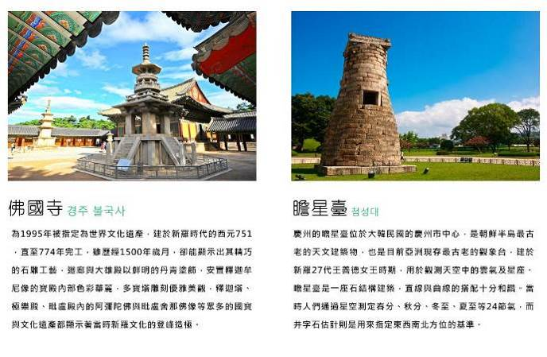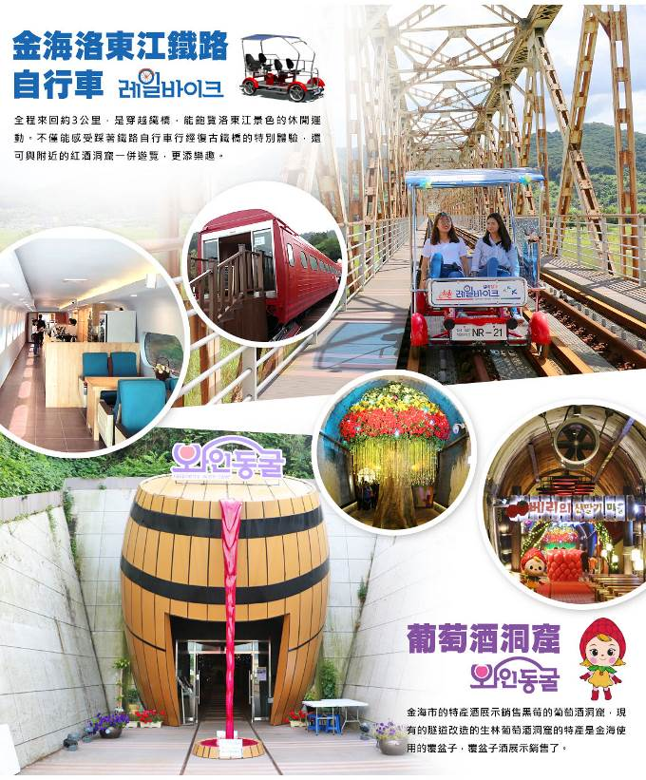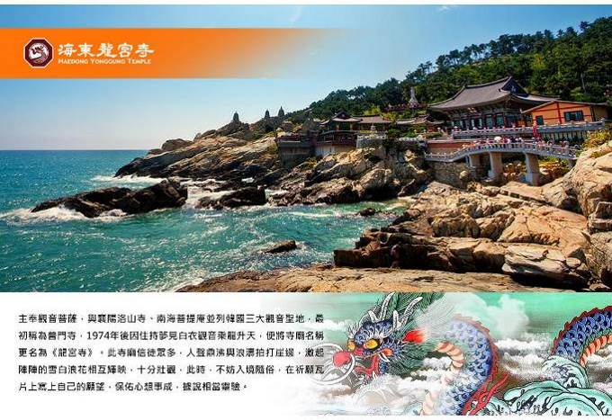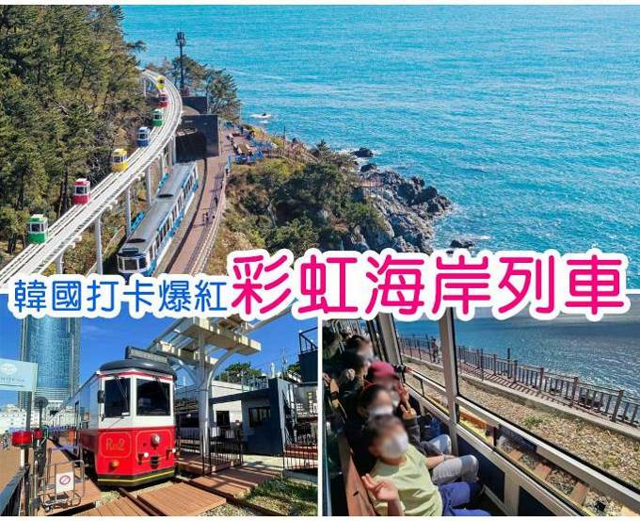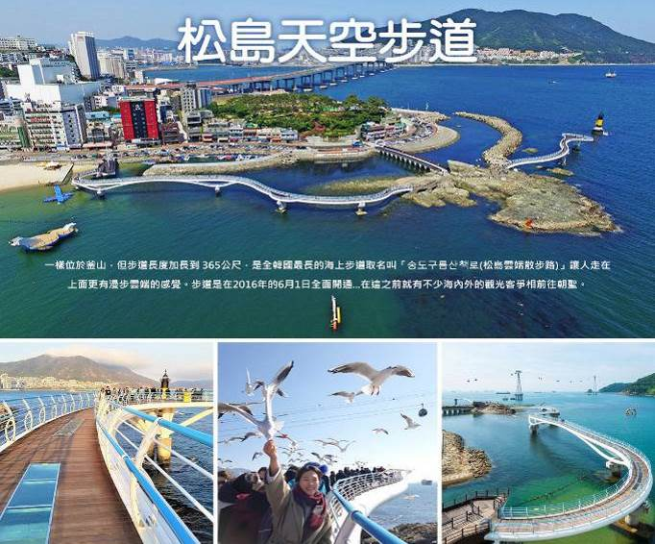

行程內容
第  1  天 | 桃園國際機場／大邱國際機場→韓國傳統汗蒸幕→大邱近代胡同→世界文化遺產~佛國寺→慶州校村古宅→瞻星臺→文靜必訪~皇理團路 TPE/TAE TW664 01：55~05：20或LJ756 01:40~05:00或TPE/PUS LJ752 02:50~06:15  【汗蒸幕】是一種韓國傳統的休閒項目，使人輕鬆逼汗排毒，過去用於驅寒活血治病是王宮貴族的專利，現在韓國各地保留這項傳統；自從韓劇熱播於全亞洲後發揚光大。  【近代文化胡同】在繁華時尚的大邱市區有多條擁有百年歷史的小巷弄，其中最具人氣的非「近代文化胡同」第二條路線莫屬了，街道雖不長但融合了大邱過去與現代的樣貌。走近近代文化胡同中，一開始可從長胡同出發，在蜿蜒的巷弄中，沿途可以看韓屋式的餐廳、帶有日治時代氛圍的小兒科醫院、傳統茶坊、咖啡廳、陳述歷史故事的壁畫與不經意出現在街頭巷尾的大小裝置藝術等，十分有趣。  【佛國寺】為1995年被指定為世界文化遺產，建於新羅時代的西元751，直至774年完工，雖歷經1500年歲月，卻能顯示出其精巧的石雕工藝，迴廊與大雄殿以鮮明的丹青塗飾，安置釋迦牟尼像的寶殿內部色彩華麗，多寶塔雕刻優雅美觀，釋迦塔、極樂殿、毗盧殿內的阿彌陀佛與毗盧舍那佛像等眾多的國寶與文化遺產都顯示著當時新羅文化的登峰造極。  【慶州校村韓屋村】慶州校村為慶州市所建設的韓屋村，開放遊客參觀崔氏家族過去的生活場域，為能進行教育與體驗的景點。  【瞻星臺】是東方現存的最古老的天文臺，建於新羅27代王善德女王時期，用於觀測天空中的雲氣及星座。瞻星臺是一座石結構建築，直線與曲線的搭配十分和諧。當時人們通過星空測定春分、秋分、冬至、夏至等24節氣，而井字石估計則是用來指定東西南北方位的基準。  【慶州皇理團路】皇理團路過去是皇南洞鮑石路一帶被稱為「皇南大路」的巷子，現在的名字是皇南洞與首爾梨泰院經理團路的合成詞，意指「皇南洞的經理團路」。由傳統韓屋改建而成的餐廳、咖啡廳、照相館與商店林立，廣受MZ世代年輕人的支持與喜愛，街頭與建築處處洋溢著年輕人喜歡的新復古氛圍。
第  1  天 | 早餐：海苔飯捲 中餐：【韓國藍絲帶認證】喜笑顏開燉排骨 晚餐：部隊火鍋+季節小菜
第  1  天 | 住宿： 慶州韓華度假村 或 慶州Maunaocean渡假村 或同級
第  2  天 | 韓國最長[閑麗水道觀景纜車]→統營海底隧道→韓劇《善良的男人》、《噗通噗通 他和她的心跳聲》拍攝地~東皮郎壁畫村→統營中央傳統市場  【閑麗水道觀景纜車】設於統營彌勒山上的統營纜車採用2線(bi-cable)自動循環吊艙方式，運用瑞士最新技術建成，全長1975公尺，平均秒速4公尺，爬升至上部纜車站約需9分鐘，搭乘時可以欣賞優美的閑麗水道景色。  【統營海底隧道】於入口處寫著「龍門達陽」，意味著島與路地相接連的出入門。 統營市區堂洞的隧道入口處設有旅遊諮詢處，隧道內部為長483公尺鋪設好的坡道，一旁展有統營各個觀光景點的介紹。雖然用水泥建造的海底隧道相對有點陰暗，卻是蘊含著滿滿歷史故事的地方。  【東皮郎壁畫村】從東皮讓村莊上空可以看到崗關口岸，蜿蜒上坡的小巷裡，每面牆都畫著壁畫。統營市正娘洞和太平洞週邊山村的再開發計畫已多次變更和修改。 這些壁畫吸引了遊客，公眾也支持保護村莊。  【統營中央傳統市場】中央市場由於是鄰近海岸線的市場，主要販售新鮮漁獲與魚乾，也因為過去曾是統制營設施的12工房所在地，螺鈿漆器產品、舖棉產品、筐糕等皆傳承著歷史命脈。
第  2  天 | 早餐：飯店內用 中餐：統營牡蠣養生套餐+季節小菜 晚餐：傳統市場美食大探索，敬請自理
第  2  天 | 住宿： 晉州Brown Dot Hotel 或 晉州Golden Tulip Hotel 或同級
第  3  天 | 韓國三大樓閣之一~晉州城【矗石樓】（美國CNN選為拜訪韓國必訪的50個景點之一）→晉陽湖公園【湖畔觀景臺】+【365願望階梯】→海東龍宮寺<以吾之名my-name拍攝地>→松島天空步道→THE BAY 101（釜山夜景）  【晉州城矗石樓】戰爭時，為保守晉州城的指揮本部；平時則作為鄉試（初試）的考場。625戰爭時慘遭祝融之災，後來經由市民們的力量建立了古蹟保存會，並於1960年復原。建築為八角屋頂式樓閣，樓閣下的石柱為昌原矗石山採集而來的，木材則採取江原道五臺山上的木頭。另外樓內懸掛有4塊扁額和文人墨客的詩。  【湖畔觀景臺】+【365願望階梯】晉州最知名晉陽湖是個好山好水好美麗的景點，景點裡面還有一個最有名的＜365願望階梯＞。晉陽湖非常有地中海的風味，搭配藍天與碧綠的湖水，相當漂亮。在景觀台的一旁就是365願望階梯，據說走下階梯後不要回頭、勇往直前就能實現願望！  【海東龍宮寺】主奉觀音菩薩，與襄陽洛山寺、南海菩提庵並列韓國三大觀音聖地，最初稱為普門寺，1974年後因住持夢見白衣觀音乘龍升天，便將寺廟名稱更名為《龍宮寺》。此寺廟信徒眾多，人聲鼎沸與浪濤拍打崖邊，激起陣陣的雪白浪花相互輝映，十分壯觀，此時，不妨入境隨俗，在祈願瓦片上寫上自己的願望，保佑心想事成，據說相當靈驗。  【松島天空步道】一樣位於釜山，但步道長度加長到 365公尺，是全韓國最長的海上步道取名叫「송도구름산책로（松島雲端散步路）」讓人走在上面更有漫步雲端的感覺。步道是在2016年的6月1日全面開通...在這之前就有不少海內外的觀光客爭相前往朝聖。  【The Bay 101欣賞釜山絕美夜景】為位於海雲臺的複合文化藝術空間，是吸引許多遊客前來造訪的夜景勝地。旁邊就是美麗的釜山海景，搭配大樓建築的燈光，堪稱釜山絕美的夜景之一。一邊品嚐咖啡或啤酒，一邊欣賞夜景，享受一下渡假的優閒。而這裡也是許多韓星喜歡來到的地方，譬如也是釜山人的樂團CN BLUE主唱鄭容和，也是非常喜歡到這裡享受美麗的夜景。
第  3  天 | 早餐：飯店內用 中餐：馬鈴薯燉豬骨湯+季節小菜 晚餐：烤肉吃到飽+季節小菜
第  3  天 | 住宿： 釜山SEATTLE B 或 釜山新商務NO.25 HOTEL 或 釜山COTICE 或 THE KING HOTEL 或同級
第  4  天 | 海雲台超人氣海岸觀光列車<韓國新熱門景點>→潮流彩妝城→韓版灌籃高手平交道→南浦洞國際市場＋光復洞時裝街+BIFF國際電影廣場  【Blue Line Park海岸列車】位於海雲臺尾浦-青沙浦-松亭區段長達4.8公里的舊鐵道所改建而成，是釜山海雲臺觀光特區的核心觀光設施之一，沿著海岸線一路延伸的鐵軌欣賞美麗的海景。  【光復洞時裝街】韓戰結束後，這裡曾是難民避難和生活湖口的生存戰場。他們經營從釜山港進來的進口日用品來養家糊口，此市場便也因而得名；現在這裡銷售的商品包括時裝、皮革製品、電子產品、玩具等。比一般便宜20～30%，因此頗受國內外遊人歡迎。  【國際市場】因為一部同名電影《國際市場》，這裡成為了更加走紅的地方。在韓國實現光復之後，剛開始把這裡當成販賣日本戰時物資的地方，現在，這裡與南浦洞，富平罐頭市場，昌善洞美食街等相連，形成了一大片規模的旅遊景區。  【BIFF國際電影廣場】以介紹各種題材的全世界電影文化，挖掘新人，重新評價被遺忘的作品和作家為宗旨的釜山國際電影節，每年9月至11月在此舉行。街道上可發現各國明星的銅盤手印及簽名，我國的名導演侯孝賢，也在此留下了光榮的手印。
第  4  天 | 早餐：飯店內用 中餐：【韓食大捷冠軍】營養人蔘雞 晚餐：方便逛街，敬請自理
第  4  天 | 住宿： 釜山SEATTLE B 或 釜山馬龍飯店 或 釜山新商務NO.25 HOTEL 或 釜山COTICE 或同級
第  5  天 | 金海洛東江鐵道自行車（四人一部）＋紅酒洞窟→韓屋景觀咖啡館（獨家贈送咖啡或果汁一杯）→【韓國傳統飲食體驗館】海苔飯捲DIY+韓服體驗→西面鬧區→大邱國際機場／桃園國際機場 TAE/TPE TW663 22：40~00：30+1或LJ755 23:00~00:35或PUS/TPE LJ751 22:00~23:40  【金海洛東江鐵道自行車】全程來回約3公里，是穿越鐵橋，能飽覽洛東江景色的休閒運動。不僅能感受踩著鐵路自行車行經復古鐵橋的特別體驗，還可與附近的紅酒洞窟一併遊覽，更添樂趣。  【葡萄酒洞窟】金海市的特產酒展示銷售黑莓的葡萄酒洞窟，現有的隧道改造的生林葡萄酒洞窟的特產是金海使用的覆盆子，覆盆子酒展示銷售了。  【西面鬧區】釜山明洞之稱~西面，最大也最熱鬧的購物區，"西面1號街"是指從舊天佑莊至LG服務中心之間的一條寬8m、長330m的街道，位於釜山市釜山鎮區，是西面繁華的街道，以藝術街聞名。以"西面1號街"大型標誌為中心，四周聚集了許多酒吧和咖啡館。燈光絢爛的酒吧、美食街，總是充滿快樂、熱鬧的氛圍。
第  5  天 | 早餐：飯店內用 中餐：五花肉套餐(傳統菜包肉+辛奇豆渣粥+手作豆腐） 晚餐：豬肉湯飯+季節小菜
第  5  天 | 住宿：溫暖的家

注意事項
《成團人數》
- 本行程最低出團人數16人以上(含)，最多為42人以下(含)，台灣地區將派遣合格領隊隨行服務。
《行程費用不包含以下項目》
- 售價不含全程領隊、導遊及司機之服務費，每人每日300元台幣。
- 個人新辦護照費用。
- 旅遊平安保險及旅遊不便險。
- 若於韓國確診時之隔離飯店及相關車資等費用。
- 返台檢疫要求之檢測、隔離飯店及相關車資等費用。
- 純係私人之消費：如行李超重費、自購商品、飲料酒類、洗衣、電話、電報及私人交通費。
- 若為一位大人 或 一位大人帶一位嬰兒報名參加，或需求單人入住一間房，需加收單房差。
- 一經確認後如個人因素取消或被拒絕入境韓國，將無法申請退費。
- 團體旅責險不包含當地染疫後的所有醫療費用。
《航空注意事項》
- 此團型使用團體機位，航班不可指定、不可延回、不可更改進出點、不可指定座位。
- 若需指定航班，建議改訂個人機票，以確保訂到您所需之航班，加價幅度依各航空公司之規定，另外提供報價。
- 航空公司保留航班時間調整及變更之權利。
- 此航班包含手提行李10公斤來回，拖運行李20公斤來回。
- 請務必於起飛前3小時抵達機場辦理登機手續，逾時關櫃旅客需自行負責。
- 德威航空關櫃時間為起飛前45分鐘，逾時未能辦妥登機手續敬請自行負責。
《參團須知與相關提醒》
- 以上行程僅供參考，正確之行程內容、班機時間、降落城市及住宿飯店，請以行前說明會資料為準。
- 團體若為特殊拜會團、會議參展團、學生團體，不適用於本行程之報價，需另行報價。
- 本行程恕不接受韓籍旅客及其家屬參團;當地參團須提供來回電子機票，恕不接受於韓國打工度假及工作者參團。
- 特殊規定如下：參加本行程若逢以下條件限定，費用需另計：
A.此行程報價限持中華民國護照散客參團適用，整組包團、參展團、會議團、學生團等特殊團體需另行估價，詳情請洽詢您的服務人員。旅客若提供或隱瞞不實資料經查明屬實，本公司有權拒收訂單，此為維護雙方誠信及旅遊品質，造成不便之處，敬請見諒。
B.學生及外籍人士(不含韓國籍)，單持一本外國護照者，每人需加收NTD6,500元。
C.單筆訂單不足24歲及65歲以上報名人數不可超過半數，若超過半數則價格另議～請洽業務人員。
D.此行程報價僅適用於正常之散客報名，如遇特殊團體則團費需另計～請洽業務人員。
- 本行程設定為團體旅遊行程，故為顧及旅客於出遊期間之人身安全及相關問題，於旅遊行程期間，恕無法接受脫隊之要求；若因此而無法滿足您的旅遊需求，建議您另行選購團體自由行或航空公司套裝自由行，不便之處，尚祈鑒諒。亦不接受單幫客，僅能接受持台灣護照之旅客參團，持非台灣護照者，請洽業務人員另行報價確認。
- 本團體行程景點若客人不參加者，視為自動棄權，恕無法退費，本產品報價中所含景點門票等均按旅行社扣價核算，旅客不再享受其他折扣與優惠，亦不另行退還差價。
- 為考量旅客自身之旅遊安全並顧及同團其它團員之旅遊權益，年滿70以上及行動不便者之貴賓須有同行家人，方始接受報名，不便之處，尚祈鑑諒。
- 韓國因響應環保減少廢氣、汽機車、大型車停車超過3分鐘即須熄火關閉引擎，否則將會記點罰款，故司機會等客人上車後再開引擎及空調，請見諒！

